

FACULDADE ANHANGUERA VALPARAÍSO

Analise e Desenvolvimento de Sistemas

Título

INTRODUÇÃO

Neste trabalho foi proposto a criação de redes para um ambiente corporativo, onde aplicarei os conhecimentos adquiridos na disciplina para realização das atividades propostas.
Conhecimentos como aplicação de VLAN’s (), endereçamento de IP’s, montagem da estrutura dos computadores, servidores e impressoras, com a proposta de criação de quatro ambientes separados fisicamente onde cada um possui duas redes virtuais para distribuição dos recursos.
Desta forma ao fim deste trabalho a espectativa de criação de uma infraestrutura escalável para a organização.

MÉTODO
Construção simulada de ambiente de rede de computadores, no aplicativo Cisco Packet Tracer.

DESENVOLVIMENTO

O Projeto de iniciação científica foi planejado com o objetivo de compreender a realidade dos professores de escolas públicas de Ensino Médio de Valpar (Stopa, 2019)

Devido as propriedades dinâmicas de se usar um quadro Scrum, como a possibilidade de enquadrar vários membros da equipe separados geograficamente, onde na reunião diária as histórias de usuário podem ser repassadas com a equipe (Kanban Tool, 2024).

Imagem 1 - Criação de VLAN’s
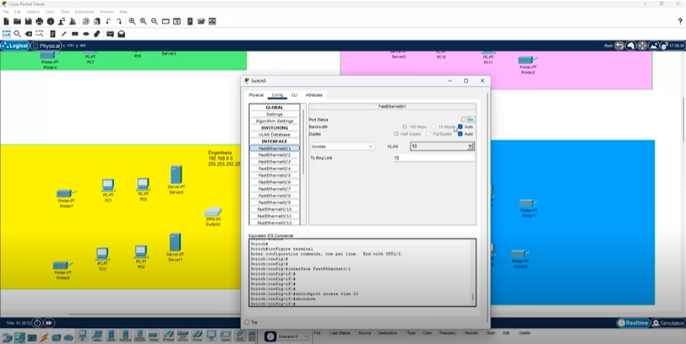
Fonte: Elaborado pelo autor.
Conforme observado na Imagem 1, está sendo mostrado o processo de criação de uma VLAN interagindo com a parte sistêmica do roteador dividindo a rede em Rede 10 com 12 espaços lógicos, e a rede 20 com 12 espaços lógicos.

Imagem 2 - Atribuição de IP Estático
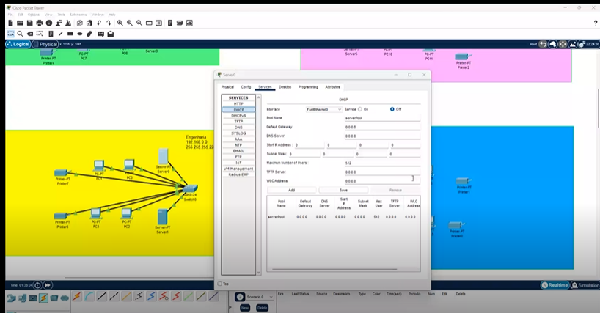
Fonte: elaborado pelo autor.

Imagem 3 - Endereçamento de rede.

CONCLUSÃO

O Projeto de iniciação científica foi planejado com o objetivo de compreender a realidade dos professores de escolas públicas de Ensino Médio de Valparaíso de

REFERÊNCIAS

Python, https://www.python.org/psf-landing/

STOPA, Gabriel Rocha; RACHID, Christien Lana. Scrum: Metodologia ágil como ferramenta de gerenciamento de projetos. CES Revista, v. 33, n. 1, p. 302-323, 2019.

